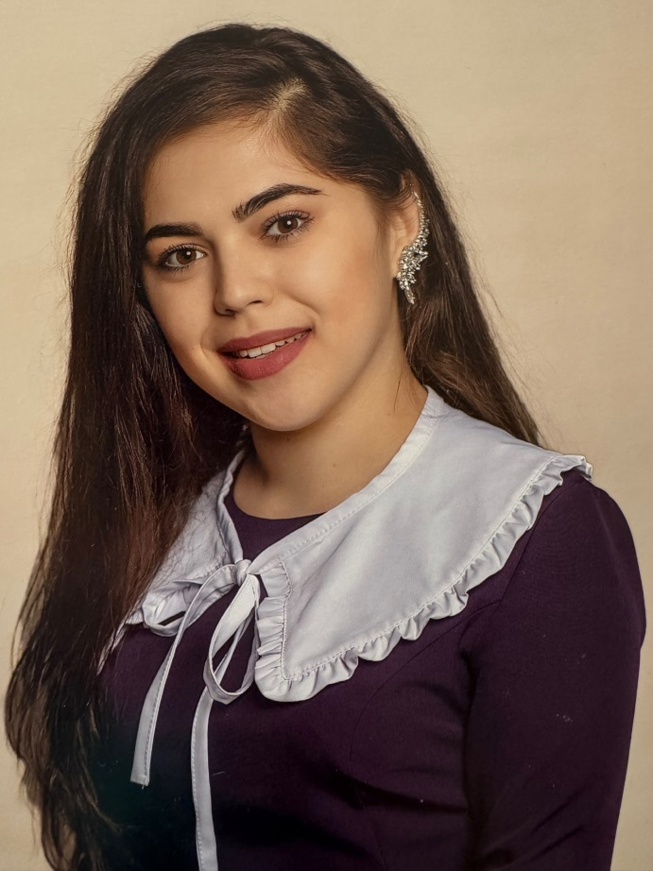 | Угурлиева Алина Муратовна учитель 1Д класса МБОУ СОШ №14 х. Красный Пахарь. Образование высшее.  В 2019 год окончила «Ставропольский государственный педагогический институт». Специальность учитель начальных классов. Педагогический стаж 6 лет.  Алина Матовна за время работы показала себя инициативным, творчески работающим педагогом. Её отличает ответственное отношение к своим обязанностям. Много времени уделяет повышению своего методического мастерства.  Уроки учителя отличаются проблемным содержанием, методической грамотностью содержания в построении и насыщенностью различными
формами организации деятельности обучающихся.
В работе с детьми Алина Муратовна толерантна и тактична. За небольшой срок педагогической деятельности, сумела стать достойным примером для своих подопечных, развить в них стремление узнавать новое и достигать поставленных целей. Учитель стремится помочь слабомотивированным детям проявить себя в творческой и интеллектуальной деятельности.

«В каждом ребенке я вижу наше будущее и, воспитывая их, мне бы хотелось видеть их счастливыми, уверенными в себе, твердо, идущими к поставленной цели, сохраняя при этом свое человеческое достоинство».

